iTunes重打包说明文档

- 将压缩包解压开
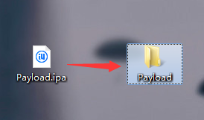
2、打开iTunes应用，选择应用和资料库，并将目录拖入空白处

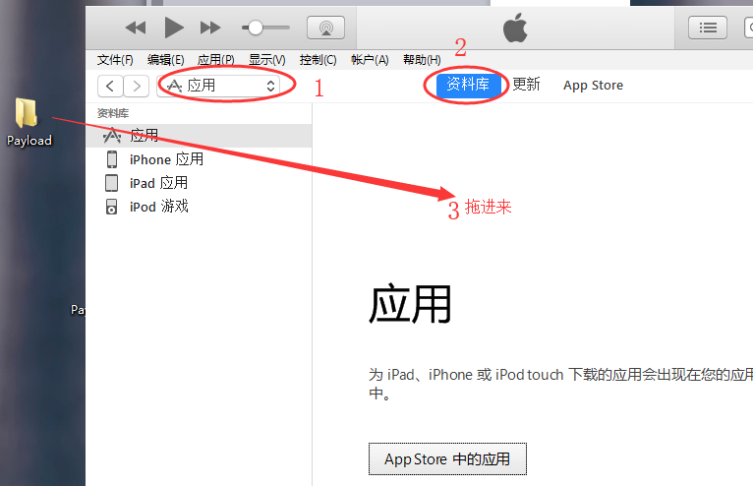

3、找到iTunes打包后的路径，重新签名即可